Fil Rouge 2, (14 décembre 2013)

Lorsque la guerre éclate, la situation géostratégique des différents belligérants est tout sauf comparable. Les puissances centrales ont, comme leur dénomination l'indique l'avantage théoriques notoire de pouvoir manœuvrer en " position centrale " et de se soutenir mutuellement autant que de besoin en raison de la continuité géographique qui les unit. Elles doivent, en revanche, se préparer à combattre sur deux fronts. L'armée allemande doit être en mesure d'entrer en campagne contre les Russes à l'Est, contre les Français, mais aussi les Belges, et les Britanniques à l'Ouest. L'armée austro-hongroise se prépare à combattre les Russes et les Serbe.
Les puissances de l'Entente sont organisées en trois blocs indépendants. À l'ouest, Français, Belges et Britanniques occupent un front unique qui s'étire de la mer du Nord à la frontière Suisse. Au Sud les Serbes son isolés. À l'Est les Russes occupent un front qui s'étend de la mer Baltique jusqu'à la frontière roumaine face aux Allemands au nord et aux Autrichiens au sud. Un autre front, inactif mais potentiellement dangereux ne peut être négligé par la Russie, celui du Caucase face à l'Empire ottoman.
Carte alliances
Le plan de guerre des puissances centrales est en fait un plan principalement allemand. L'état-major allemand, fort de sa position centrale, a l'intention d'adopter une posture défensive-agressive à l'Est et résolument offensive à l'Ouest afin d'y obtenir une victoire décisive en quelques six semaines. La victoire à l'Ouest acquise doit ensuite lui permettre de reporter tous ses efforts contre les Russes.
Carte attaque allemandes
Le général Moltke, commandant la 1ère armée allemande commît l'erreur de délaisser Paris pour refaire le coup de Sedan en 1870, enfermer à l'Est l'armée française.
Prévenu par des aviateurs, Le général Galliéni gouverneur militaire de Paris réquisitionne les taxis parisiens pour transporter la troupe qui défendait Paris.
Joffre organise la contre attaque. Il informe le ministre de la guerre devant la menace pesant sur Paris " la lutte qui va s'engager peut avoir des résultats décisifs, mais peut avoir pour le pays, en cas d'échec, les conséquences les plus graves. Je suis décidé à engager toutes nos troupes à fond et sans réserve."
Le 6 septembre l'ordre est donné. La Bataille de Marne se subdivise en cinq batailles plus restreintes, de l'Ouest vers l'est :
- la bataille de l'Ourcq ;
- la bataille des Deux Morins ;
- la bataille des Marais de Saint-Gond ;
- la bataille de Vitry ;
- la bataille de Revigny.
Seule à Ivry, ma grand-mère est chez son père en Auvergne à La Goutelle parti pour accoucher de ma mère.
Mon grand-père est à la Bataille Saint-Gond à la Fère-Champenoise
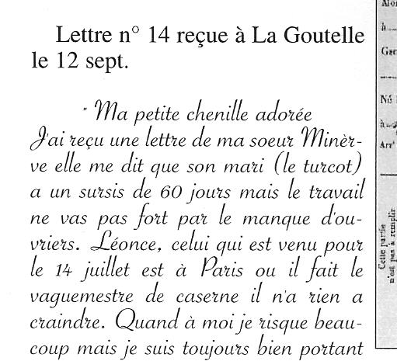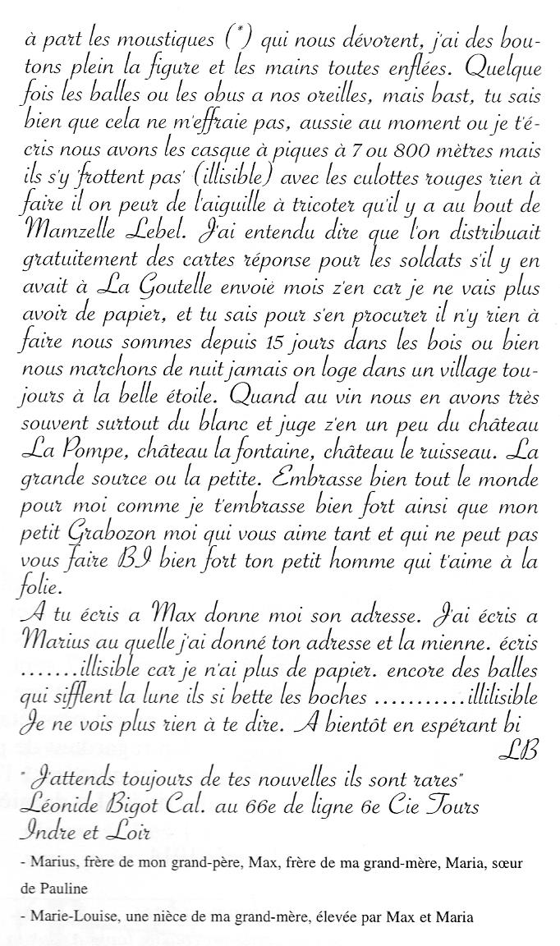
Lettre n° 15 du 7, arrivée en Auvergne le 19 qui sera la dernière disparu le 8 sept
Grabozon sa future fille
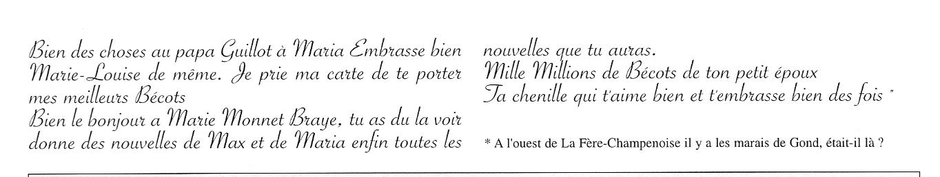
Il sera reconnu MORT POUR LA FRANCE qu'en 1921 et ne sera pas inscrit sur le monument aux mort de son domicile d'Ivry, déjà installé avec plusieurs centaines de noms dans l'ordre alphabétique.
Le front se stabilise sur l'Aisne c'est début de la guerre des tranchées.

